歡喜傳福音
梁晶洲弟兄（林口聚會處傳道人）
經文：哥林多前書九16~23
一、傳福音面臨的討戰
勸人信基督教，這是一般人聽到有關耶穌基督福音時的心理感受，很像我們不期而遇見某領域的推銷員，興致勃勃地滔滔不絕述說其產品的優點特質。然而大部分聽者的感受總是負面居多，很大部分的原因是對該產品沒有立即性與必要性的需求，同時有非出於自發選擇的被迫不自在的壓力產生。
當我們與別人分享基督福音時，是否也會造成這樣的情境？在林口聚會處福音烘焙班上課前廿分鐘，我們為社區婦女們預備詩歌歡唱與心靈小故事分享。起初效果還不錯，因為她們幾乎都是首次走進教會，對詩歌與故事的體驗很新鮮。正當我們覺得機不失而加添些聖經故事後，很多婦女學員們開始選擇以遲到回應心裡的感受。
二、愛心護理福音好土
農夫若對收成具有高度的期盼與理想，就會從鬆土、撒種、灌溉、施肥、鋤草、護理到收成，整個過程隨時專注觀察細心照料，提供農作物最佳且安全之生長成熟的環境。我們對人的靈魂得救是否也有高度的期盼，就是發自內心的歡喜看見人的生命得著豐盛與燦爛，以致時時關心且經常護理期待靈魂的好收成。農夫是將收成回饋成自己的產業，而人的靈魂生命則都歸全能天父神，無己私的付出才有真實的快樂與滿足。當我們已預備作個靈魂生命的耕耘者時，才會有流淚撒種的殷勤與歡然收割的讚美。
三、甘心願意宣揚福音
「我若甘心作這事，這有賞賜，若不甘心，責任卻已經託付我了。」（林前九17）。甘心就是出於自願，歡喜去作的事必得賞賜，而且是在未作之先便得靈裡歡暢的賞賜。使徒保羅也說若不甘心，責任卻已經託付我了。很多機會的服事臨到我們，不多是出於自我的意願，常是主按其旨意交付在我們手上，要我們實踐當負的責任。
上個月底有位參加教會烘焙班的學員，邀請教會為她的同事禱告，這就是主特別交託的責任。我們從那天開始就每天為那位因車禍腦部受傷昏迷的年輕女士禱告，進入加護病房探望，後來在病房唱詩禱告，面對深度昏迷的對象，沒有人知道結果會如何。而我們依然秉著從主來的愛心忠心服事，前幾天我又到病房為她向神禱告祈求，我獨自在她耳畔唱奇異恩典這首詩歌時，看她的右眼滴出淚水。神阿，我感謝您因她靈裡已得了安慰。
耶穌對門徒們說，「天上地下所有的權柄，都賜給我了。所以你們要去，使萬民作我的門徒，奉父子聖靈的名，給他們施洗。凡我所吩咐你們的，都教訓他們遵守，我就常與你們同在，直到世界的末了。」（太廿八18~20）。與人分享福音見證基督是歡喜快樂的，因為主的心意得滿足且應許祂必在其中，我們儘管歡歡喜喜的按著主所賜給我們的恩賜能力去澆灌與栽種，生命的成長收割則是神的恩典。因為一切的權柄都在主的手上，我們努力的結果都在乎於祂，我們只當隨時學習預備成為福音分享出口，作基督馨香氣息的見證者。
四、傳主福音樂作僕人
「我甘心作了眾人的僕人，為要多得人；向什麼樣的人，我就作什麼樣的人，無論如何總要救些人。」（林前九19、22~23）。主在這裡提醒我們一個很重要的原則，福音使者是主的僕人，從主得福音的恩賜與執事奉差遣。同時也是作主所召選要得福音者的僕人，奉主所差去服事他們，為要將福音賞賜給所選召的人。僕人的賞賜在哪裡？從甘心為眾人服事開始便得賞賜，賓客將尊榮歸給主人時，僕人豈不與主同享歡暢快樂嗎！因為作在他們的身上，就是作在主的身上。然而僕人需要什麼特質呢？我們為基督的執事，為神奧祕事的管家，所求於管家的，是要他有忠心。忠於所信的主就要忠於所得的託付，而這託付有兩個方向，一是竭力追求主的道並謹守遵行，另一便是作主福音的見證，前者是接受與內化，後者是分享與實踐。
所羅門生在帝王之家深受大衛疼愛且極力栽培，但繼位登基的過程卻萬般驚險，那時他謙卑敬畏耶和華神，不為私慾但為神的百姓求治理通達的智慧，而深受神的歡喜得多方賜福。他精通樣樣知識又作箴言詩詞，治國有方豐衣足食，國防外交都強壯周邊鄰國進貢納金不可勝數，甚至耶和華神的聖殿也由他建造完成。正當他蒙神所重用時，卻漸漸偏離神的正道走貪婪私慾虛華炫耀的世俗，沒有將神的典章律例與教訓，教導神的子民遵守，沉醉在縱慾享受君王的奢華，不願走近受苦的平民百姓。終遭民心背離從他之後國家便分裂為二，各自走向滅亡之途。
五、快樂的福音分享者
使徒保羅效法基督，他呼籲並邀請我們向他學習，全然追求基督為我們所成全的恩典，我們的生命是主耶穌基督的捨身流血所贖回的，並得聖靈進入祂那復活榮耀的大能裡。這樣無比的恩典竟然臨到我們如此卑微的人身上，神的靈樂意的住在我們裡面，藉著我們發表祂的一切榮美！以利亞靠著他所事奉的神成就奇妙的工，以利沙與他同領聖靈的恩膏照樣成就美事，使徒保羅深得此道奧秘，全然降服主前隨聖靈引領宣揚基督福音。
讓我們都成為快樂的基督福音見證人，很自然的生活出遵守主道，在行為上見證我們所信的福音。阿們！
本週各項聚會
今日 09:30 兒童主日學
10:00 中學生團契
11:00 慕道班 呂允仁弟兄
11:00 初信造就班 蔣震彥弟兄
15:00 造就聚會 唐華弟兄
不要摸我
約翰福音廿1~17
週二07:00 晨更聚會 張致榕弟兄
申命記十
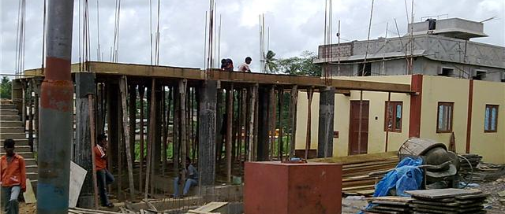
19:30 英文查經班
週三 19:30 特別禱告會 陳水德弟兄
週四 15:00 姊妹聚會 王清清姊妹
週五 19:30 愛的團契 戶外活動
週六 19:00 社青團契 讀書會
19:00 大專團契 郊遊

【緬甸蒙恩之家事工】
--為上帝認養貧童
感謝神，兒童主日學師生在緬甸「蒙恩之家」的需要上以長期的認養使孩子們安心成長，在逆境中感受神的供應。今天在副堂門口有照片及簡介，願聖靈感動您一同來經歷「施比受更為有福」，在慈惠的事上參與認養，與人分享主的愛（詳細方式請洽陳梅軒校長）。
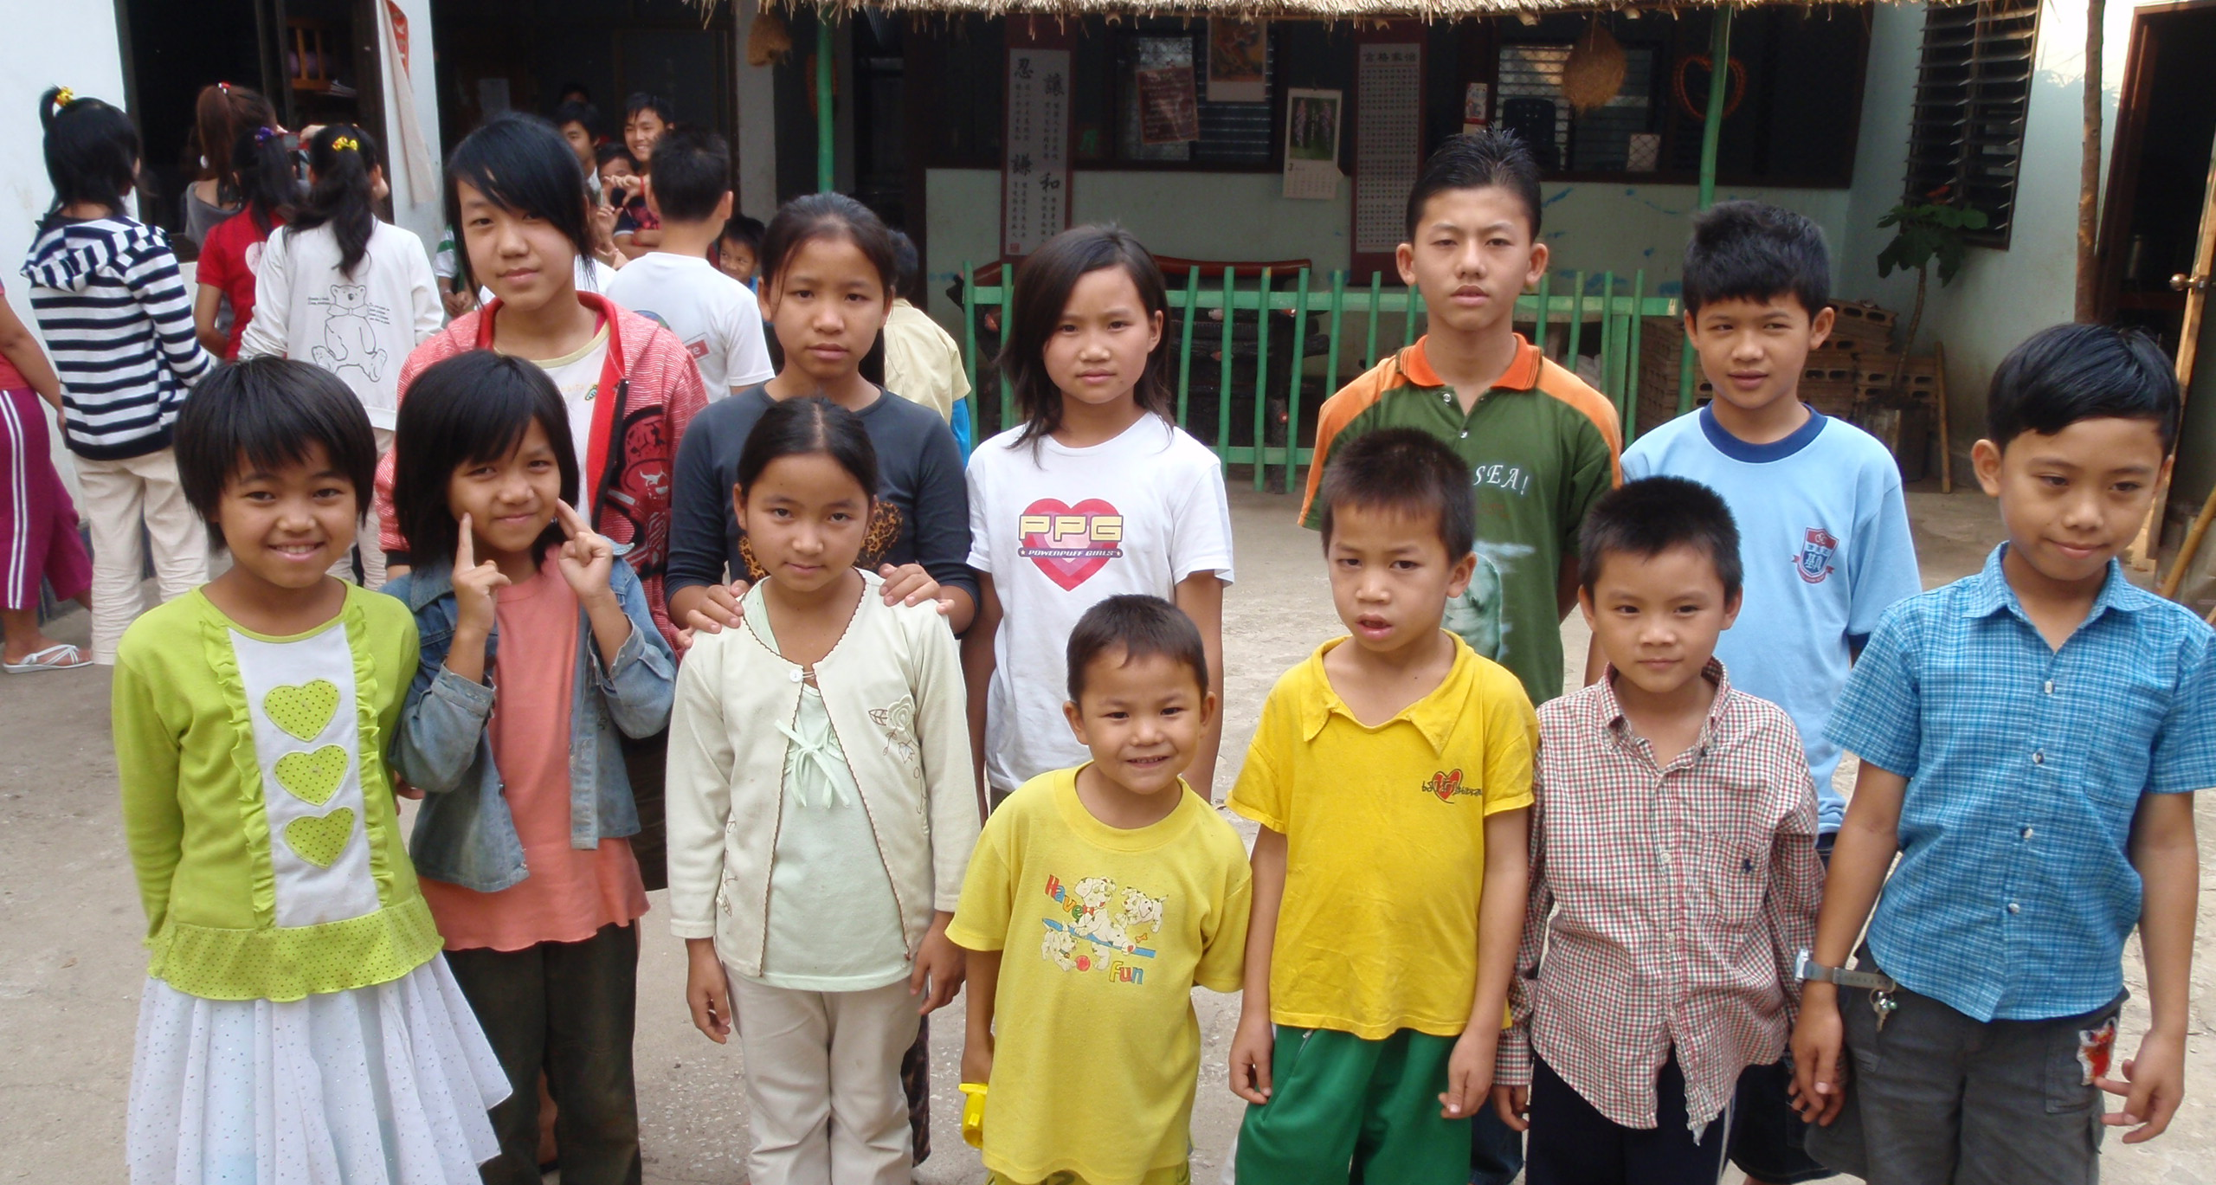

˙尚待認養的孩童
【安息主懷】張王順寶姊妹（張福台弟兄的母親）於5月15日安息主懷，求主親自安慰家屬們的心。6月6日（下週六）上午8:30將於第二殯儀館懷源廳舉行追思聚會，當天7:50備有交通車於教會集合前往。敬請參加。
【印度島嶼事工】—建堂完工
本教會去年四月份以四十萬元支持印度安達曼群島的建堂事工已經完成，並於今年5月23日獻堂。Sunny弟兄來函感謝弟兄姐妹的奉獻、關心及代禱，願一切的榮耀歸與神，更願新的會堂使更多印度人得著救恩。
97年10月結構體興建中
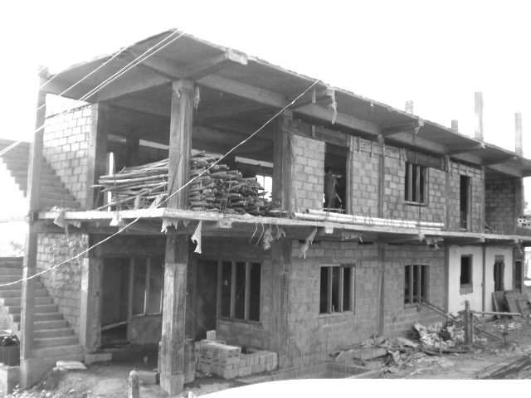
98年3月外牆興建中
天韻合唱團【穿越的聲音】
~~新歌分享會
時間：5月30日14:30及19:30兩場
地點：台北國際會議中心
（台北市信義路五段1號）
˙憑票免費入場（會堂長椅上索取）
主日講台【錄影、錄音】
--登入教會網站˙馬上閱聽
您是否想要重覆聆聽每週「主日講台」的信息，自四月起，只要登入本教會網站【http://www.taipeiassembly.org】
＞影音存檔＞下載於電腦中＞聆聽。
臺北市基督徒聚會處 第2077期 2009.05.24
教會網站：http://www.taipeiassembly.org
主日上午 主日下午 下週主日上午 下週主日下午
聚會時間： 9時45分 3時正 9時45分 3時正
司 會： 劉耀仁弟兄 羅煜寰弟兄
領 詩： 劉耀仁弟兄 王希伯弟兄 賴大隨弟兄 陳柏嘉弟兄
司 琴： 陳孜祈姊妹 王清清姊妹 王清清姊妹 王清清姊妹
講 道： 梁晶洲弟兄 唐 華弟兄 王裕一弟兄 陳柏嘉弟兄
本週題目： 歡喜傳福音 下週題目： 在見證中迎向復興
本週經文： 哥林多前書九16~23 下週經文： 使徒行傳一6~8
上午招待： 賴大隨弟兄 吳純紹姊妹 下週招待： 吳瑞碧姊妹 吳蕙君姊妹
徐子甯姊妹 王雅麗姊妹 鄭文雄弟兄
臺北市中正區100南海路39號。電話（02）23710952傳真（02）23113751

藐視鄰舍的，這人有罪；憐憫貧窮的，這人有福。 箴言十四21憐憫貧窮的，就是借給耶和華；他的善行，耶和華必償還。 箴言十九17

